**Leiding**: Willem en Annet van Dienst

**Onderwerp**: Dankbaarheid

**Bijbeltekst**(en): Fil.4:6-7

**Datum**: 30-03-2025

**Infotheek nr**: 4512

**PPT:**

Filip. 4: 6-7 vertaling Het Leven.

Maak u nergens zorgen over, maar bid voor alles. Vertel God al uw problemen en verlangens en vergeet vooral niet Hem te danken voor alles wat Hij doet. Dan zult u de vrede van God ervaren, een vrede die ons menselijk besef te boven gaat en die de wacht houdt over uw hart en uw gedachten, omdat u in Christus Jezus bent.

**PPT Patrick:**

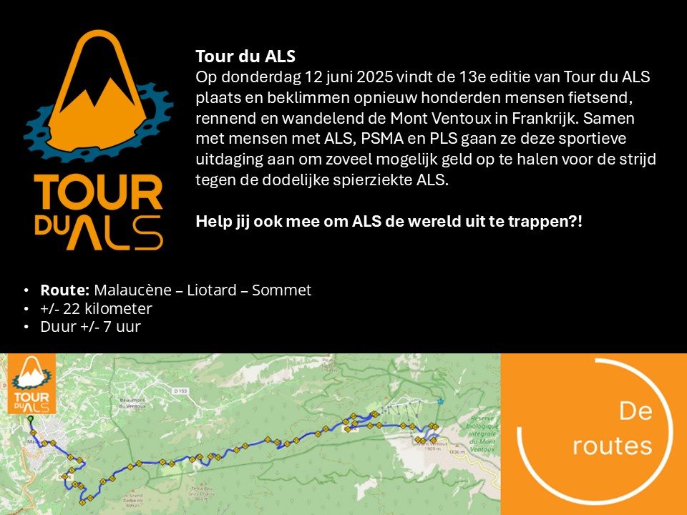

Video Wat is ALS?

<https://www.youtube.com/watch?v=8VRLLjiBWU4>

